静态路由实验

一：拓扑

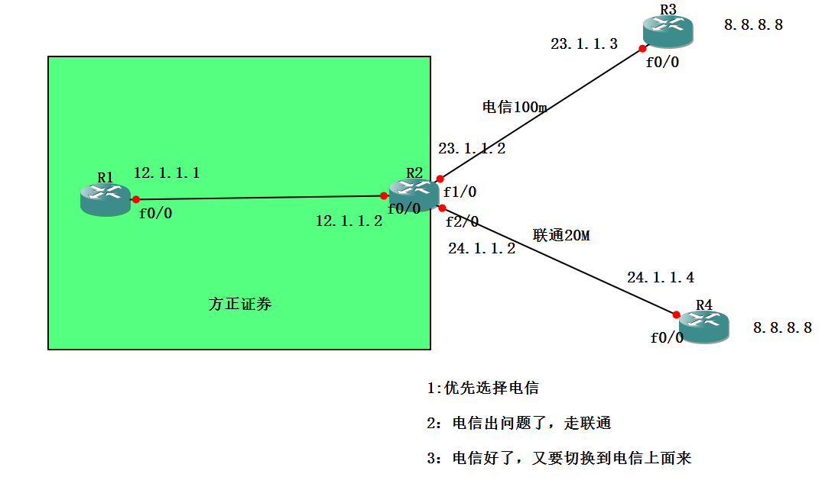

二：如图所示配置IP地址

R1的配置：

R1(config)#interface f0/0

R1(config-if)#ip add 12.1.1.1 255.255.255.0

R1(config-if)#no shutdown

R2的配置：

R2(config)#interface f0/0

R2(config-if)#ip add 12.1.1.2 255.255.255.0

R2(config-if)#no shutdown

R2(config)#interface f1/0

R2(config-if)#ip add 23.1.1.2 255.255.255.0

R2(config-if)#no shutdown

R2(config-if)#exit

R2(config)#interface f2/0

R2(config-if)#ip add 24.1.1.2 255.255.255.0

R2(config-if)#no shutdown

R2(config-if)#exit

R3的配置：

R3(config)#interface f0/0

R3(config-if)#ip add 23.1.1.3 255.255.255.0

R3(config-if)#no shutdown

R3(config-if)#exit

R3(config)#interface lo0

R3(config-if)#ip add 8.8.8.8 255.255.255.0

R4的配置：

R4(config)#interface f0/0

R4(config-if)#ip add 24.1.1.4 255.255.255.0

R4(config-if)#no shutdown

R4(config)#interface lo0

R4(config-if)#ip add 8.8.8.8 255.255.255.0

二：配置静态路由

R1的配置：

R1(config)#ip route 0.0.0.0 0.0.0.0 12.1.1.2 // 去任何地方把这个数据包发给12.1.1.2

R2的配置：

R2(config)#ip route 0.0.0.0 0.0.0.0 23.1.1.3 1 //去电信管理距离是1

R2(config)#ip route 0.0.0.0 0.0.0.0 24.1.1.4 100 //去联通管理距离是100

R3的配置：

R3(config)#ip route 12.1.1.0 255.255.255.0 23.1.1.2 //去R1

R4的配置：

R4(config)#ip route 0.0.0.0 0.0.0.0 24.1.1.2 //指向R1

三：做测试

1：测试是否优先走电信

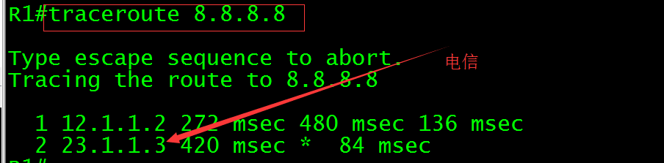

2：测试电信挂了是否走联通

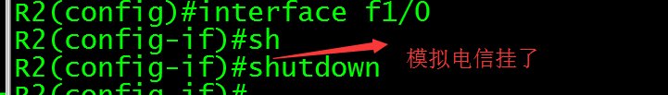

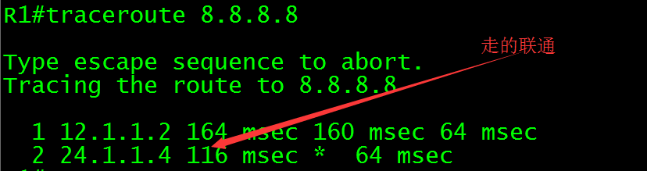

3：测试电信好了是否切换到电信上来

